**ПРОГРАММА ДУХОВНО-НРАВСТВЕННОГО РАЗВИТИЯ И ВОСПИТАНИЯ**

**УЧАЩИХСЯ НАЧАЛЬНЫХ КЛАССОВ**

**«НАЧАЛА НРАВСТВЕННОСТИ»**

**I.Пояснительная записка**

**1*.*1 Актуальность программы**

На современном этапе развития общества активизация человеческого фактора выступает как одно из условий общественного прогресса. В связи с этим, перед общеобразовательной школой ставится задача подготовки ответственного гражданина, способного самостоятельно оценивать происходящее и строить свою деятельность в соответствии с интересами окружающих его людей. Решение этой задачи связано с формированием устойчивых нравственных свойств личности школьника. В настоящее время общепризнанным является факт, что возрождение и совершенствование духовно-нравственного воспитания, как неотъемлемой части целостного образовательного процесса, является одним из ведущих направлений системы образования.

Под духовно-нравственным воспитанием понимается передача детям тех знаний, которые формируют их нравственность на основе традиционной для Отечества духовности, формирование опыта поведения и жизнедеятельности на базе духовно-нравственных ценностей, выработанных христианской культурой в течение двух тысячелетий.

На сегодняшний день общество нуждается в добрых, гуманных, честных и справедливых гражданах. И задача духовно-нравственного воспитания заключается в формировании такой личности. Поэтому задача учителя сверхсложная: он должен раскрыть внутренний мир младшего школьника и заложить основы нравственных отношений, тем самым, формируя нравственную воспитанность.

Программа духовно-нравственного развития и воспитания учащихся начальных классов направленана обеспечение духовно-нравственного развития младших школьников МОУ «СОШ №6» г. Новодвинска Архангельской области. В соответствии с Федеральным государственным образовательным стандартом начального общего образования программа духовно-нравственного воспитания и развития опирается на следующие ценности: патриотические чувства гражданина России; гражданская идентификация; общечеловеческие ценности; поликультурный мир; личное нравственное самосовершенствование.

**1.2 Нормативно-правовая основа программы**

Нормативно-правовой основой программы духовно-нравственного развития и воспитания учащихся на ступени начального общего образования являются:

* Конституция Российской федерации (Ст.1,10,17,15,19,32,43,50,51,52)
* Закон РФ «Об образовании»1992г. №3266-1
* Федеральный государственный образовательный стандарт начального общего образования
* Концепция духовно-нравственного развития и воспитания личности гражданина России в сфере общего образования под ред. А.М. Кондакова, А. Я. Данилюк,

В. А. Тишкова 2009.

* Закон об основных гарантиях прав ребёнка 1998г
* Декларация прав и свобод человека
* Конвенция о правах ребёнка
* Устав МОУ «СОШ №6»

**1.3 Структура программы**

Программа духовно-нравственного развития и воспитания учащихся младших классов содержит шесть разделов:

1. Актуальность программы
2. Цели и задачи программы
3. Условия реализации программы
4. Основное содержание духовно-нравственного развития и воспитания учащихся, направления программы
5. Совместная деятельность школы и семьи по духовно-нравственному развитию и воспитанию учащихся
6. Планируемые воспитательные результаты

**II.Цели и задачи программы**

**Цель:** создание условий для становления и гармоничного духовного развития личности младшего школьника и привитие ему основополагающих принципов нравственности на основе патриотических, культурно-исторических традиций России.

**Задачи:**

1. Расширять и углублять знания учащихся о Родине, своём родном крае, формировать гражданское самосознание и причастность к родным истокам;
2. Формировать основы нравственного сознания, умение понимать себя и других, давать правильную оценку своим поступкам и поступкам людей;
3. Способствовать развитию познавательных интересов школьников;
4. Формировать уважительное отношение к семье, семейным традициям.
5. Знакомить учащихся с культурно-историческими и этническими традициями российской семьи
6. Формировать осознанное отношение к своему физическому и психическому здоровью, приобщать к занятиям физкультурой и спортом;
7. Способствовать сплочению коллектива через совместную творческую и трудовую деятельность учащихся;
8. Развивать целеустремленность и настойчивость в достижении результата и реализации творческого потенциала
9. Развивать навыки сотрудничества с педагогами, сверстниками, родителями, старшими детьми в решении общих задач
10. Формировать эстетические потребности, ценности, чувства у младших школьников
11. Воспитывать экологическую культуру младших школьников.
12. Воспитывать потребность в созидательной деятельности, творческом развитии положительном отношении к труду как средству самоутверждения.

**Сроки реализации программы:**

Программа духовно-нравственного развития и воспитания младших школьников рассчитана на учащихся 1 – 4 классы

**III. Условия реализации программы:**

Программа будет реализована при совместной деятельности классных руководителей, учителей физической культуры, музыки, технологии, ИЗО и черчения, социального педагога, руководителя ШНОУ, педагогов дополнительного образования, фельдшера школы, родителей, учреждений дополнительного образования и общественных организаций.

**Материальная база: б**иблиотека, кабинеты музыки, ИЗО, актовый и спортивный залы, технические средства обучения: мультимедийные установки, компьютер, магнитофоны.

**Методическое обеспечение:** научно-методическая литература в кабинетах, в библиотеке у заместителя дириктора по ВР, ТСО

**IV. Основное содержание духовно-нравственного развития и воспитания обучающихся**

В содержательной части программы определены ценности, задачи, содержание, формы, результаты работы и диагностический инструментарий по каждому направлению.

* + Я и ОТЕЧЕСТВО (патриотическое, правовое и гражданское воспитание)
  + Я и ДРУГИЕ (воспитание нравственных чувств и этического сознания)
  + Я и ШКОЛА (воспитание трудолюбия, мотивированного отношения к учению, труду)
  + Я и СЕМЬЯ (формирование семейных ценностей)
  + Я и ЗДОРОВЬЕ (формирование ценностного отношения к здоровью и здоровому образу жизни)
  + Я и ПРИРОДА (экологическое воспитание)
  + Я и КУЛЬТУРА (эстетическое воспитание)

**Я и ОТЕЧЕСТВО**

**Патриотическое, правовое и гражданское воспитание младших школьников**

**Задачи:**

1. Воспитывать понимание Отечества как непреходящей ценности, связи с предыдущими поколениями.

2. Дать элементарные представления о символах РФ, правах и обязанностях гражданина России, важнейших событиях в жизни России.

3. Воспитывать интерес и уважение к замечательным людям своей семьи, края, страны и национальным традициям.

4. Воспитывать чувство патриотизма, сопричастности к героической истории Российского государства.

**Ценностные ориентиры:**

* Любовь к России, своему народу, своему краю
* Служение Отечеству
* Правовое государство, закон и правопорядок
* Гражданская ответственность
* Поликультурный мир
* Свобода личная и национальная

**Принципы:**

«Где родился – там и пригодился».

«Плоха та птица, которой родное гнездо не мило».

«В каком народе живешь, того обычая и держись».

«Без корня и полынь не растет».

«Ищи добра на стороне, а дом люби по старине».

**Пути реализации**

|  |  |  |
| --- | --- | --- |
| **Содержание и тематика деятельности** | **Формы** | **Результаты** |
| * Ознакомление с историей и культурой Архангельской области, народным творчеством, традициями, фольклором, особенностями быта русского народа * Получение первоначальных представлений о Конституции РФ, ознакомление с государственной символикой Гербом, Флагом РФ, знакомство с важнейшими событиями в истории нашей страны, содержанием и значением государственных праздников * Организация взаимодействия с замечательными людьми города и героическими людьми своей страны (сотрудничество с общественными организациями города) * Изучение истории своей семьи * Экскурсии в музей школы * Мероприятия, посвященные Дню защитника Отечества и Дню Победы * Фольклорные праздники | * Беседы * Экскурсии * Чтение книг * Просмотр кинофильмов * Встречи * Праздники * Создание семейных проектов * Акции * Выставки * Конкурсы | * Знание культурного достояния Архангельской области; * Ценностное отношение к государственной символике, законам РФ; * Начальные представления о правах и обязанностях человека, гражданина России; * Знание замечательных людей школы, города, Архангельской области, России, * Составление родословной своей семьи |

**Я и ДРУГИЕ**

**Воспитание нравственных чувств и этического сознания**

**Задачи:**

1.Воспитывать уважительное отношение к родителям, к старшим, доброжелательное отношение к сверстникам и младшим

2. Знакомить с правилами этики, культуры речи

3. Способствовать установлению дружеских взаимоотношений в коллективе, основанных на взаимопомощи и взаимной поддержке

4.Воспитывать отрицательное отношение к аморальным поступкам, грубости, оскорбительным словам и действиям

5. Воспитывать миролюбие, терпимость, уважения к нормам гражданского согласия.

**Ценностные ориентиры:**

* Нравственный выбор, ответственность
* Жизнь и смысл жизни
* Справедливость, достоинство, честность
* Милосердие, доброта, честь
* Уважение родителей, вежливость
* Забота о старших и младших, толерантность
* Свобода совести и вероисповедания

**Принципы:**

«Жизнь красна не прожитыми днями, а хорошими делами».

«Чтобы радость людям дарить, надо добрым и вежливым быть».

«Один за всех и все за одного».

«Кто сегодня обманул, тому завтра не поверят».

**Пути реализации**

|  |  |  |
| --- | --- | --- |
| **Содержание деятельности** | **Формы** | **Результаты** |
| * Получение первоначальных представлений о базовых ценностях отечественной культуры, традиционных моральных нормах российских народов * Знакомство с историческими и культурологическими основами традиционных религий народов России * Организация проведения уроков этики, игровых программ * Изучение правил поведения в школе и общественных местах * Организация благотворительных акций, оказание помощи нуждающимся * Получение первоначальных представлений о нравственных взаимоотношениях в семье | * Беседы * Экскурсии * Семейные праздники * Выставки * Просмотр учебных фильмов * Встречи * Игровые программы * Уроки этики * Благотворительные акции * Творческая деятельность (театральные постановки, лит.-муз. композиции) | * Начальные представления базовых ценностей и моральных норм народов России * Знание исторических и культурологических основ религий России * Знание и применение на практике правил поведения в обществе * Участие в благотворительных акциях * Начальные представления о нравственных взаимоотношениях в семье |

**Я и ШКОЛА**

**воспитание трудолюбия, мотивированного отношения к учению, труду**

**Задачи:**

1. Формировать ценностное и сознательное отношение к учебе.
2. Формировать умение проявлять дисциплинированность, последовательность и настойчивость в выполнении учебных и учебно-трудовых заданий.
3. Воспитание бережного отношения к результатам своего труда, труда других людей, к школьному имуществу, учебникам, личным вещам.
4. Развивать потребность в творческом труде и навыки коллективной работы.
5. Воспитывать культуру труда.

**Ценностные ориентиры:**

* + Уважение к труду и учебе
* Трудолюбие ответственность
* Познавательная деятельность
* Любознательность
  + Творчество и созидание
  + Целеустремленность и настойчивость
* Бережливость, аккуратность

**Принципы:**

«Умную голову почитают смолоду».

«Учение – путь к умению».

«Стыдно не знать, стыдно не учиться».

«За ум возьмёшься – до дела доберёшься».

«Землю красит солнце, а человека труд».

«Воля и труд, дивные всходы дают».

**Пути реализации**

|  |  |  |
| --- | --- | --- |
| **Содержание деятельности** | **Формы** | **Результаты** |
| * Получение первоначальных представлений о роли знаний, труда и значении творчества в жизни человека и общества * Получение первоначальных навыков сотрудничества со сверстниками, старшими детьми, взрослыми в учебно-трудовой деятельности * Общественно - полезная деятельность, трудовые акции на базе школы и взаимодействующих с ней УДО * Развитие умений и навыков самообслуживания в школе и дома – дежурство по школе и в столовой * Экскурсии на предприятия города, встречи с представителями разных профессий * Знакомство с профессиями родителей * Разработка и реализация проектов при изучении учебных предметов * Научные чтения «Сияние Севера» * Школьные интеллектуальные игры «Самый мудрый» | * Беседы * Экскурсии * Конкурсы * Презентации * Выставки * Встречи * Игровые программы * Сюжетно-ролевые экономические игры * Ярмарки * Трудовые акции * Интеллектуальные игры | * Ценностное отношение к труду и творчеству, человеку труда, трудовым достижениям людей, трудолюбие; * Приобретение начальных навыков сотрудничества с людьми в учебно-трудовой деятельности * Участие в общественно полезной деятельности, трудовых акциях * Приобретение навыков самообслуживания в школе и дома * Уважительное и творческое отношение к учебному труду * Разработка и реализация проектов |

**Я и СЕМЬЯ**

**формирование семейных ценностей**

**Задачи:**

1. Формировать представления о семейных ценностях.

2. Воспитывать уважение к членам семьи, семейным традициям, заботливое отношение к родителям и старшему поколению в семье

3. Воспитывать семьянина, любящего своих родителей.

4. Формировать у учащихся понимания сущности основных социальных ролей сына – мужа, дочери – матери

5. Развивать интерес к истории своей семьи, её традициям.

**Ценностные ориентиры:**

* уважение к старшим
* забота о младших
* взаимопонимание
* взаимопомощь
* семейные традиции

**Принципы:**

«Кто родителей почитает, тот век счастливым живёт».

«Послушному сыну родительский приказ не тягостен».

«Тому нечего тужить, кто умеет домом жить».

«Когда семья вместе, так и душа на месте».

«В родной семье и каша гуще».

**Пути реализации**

|  |  |  |
| --- | --- | --- |
| **Содержание деятельности** | **Формы** | **Результаты** |
| * Повышение воспитательного воздействия семьи. * Получение представлений о традициях семьи и семейных ценностях * Знакомство с социальными ролями в семье – отец, мать, сын, дочь. * Знакомство с правилами согласовывать свои действия с окружающими * Развитие сотрудничества между родительской общественностью и школой * Изучение истории своей семьи и её традиций | * Концерты * Экскурсии * Конкурсы * Презентации * Выставки * Встречи * Игровые программы * Семейные старты * Семейные гостиные * Дни открытых дверей * Вокальные конкурсы * Акции | * Осознание ребёнком семейных традиций, кто он сам, почему его так назвали, что означает его фамилия, чем занимаются его дедушка и бабушка, где они жили. * Осознание ребенком своего статуса в семье («Я - надежда и помощник») и в обществе («Я - ученик, я - гражданин») * Составление родословной своей семьи |

**Я и ЗДОРОВЬЕ**

**формирование ценностного отношения к здоровью и здоровому образу жизни**

**Задачи:**

1. Создать условия для сохранения физического, психического, духовного и нравственного здоровья учащихся

2.Формировать понятие «здоровый образ жизни» и пропагандировать здоровый образ жизни

3. Знакомить учащихся с правилами здорового образа жизни

4. Приобщать к занятиям физкультурой и спортом

5.Знакомить с правилами безопасности дома, на дороге, на улице, в общественных местах

6. Воспитывать негативное отношение к вредным привычкам.

**Ценностные ориентиры:**

* физическое и психическое здоровье,
* здоровый образ жизни,
* безопасность жизнедеятельности.
* нравственное и социально-психологическое здоровье

**Принципы:**

«Физкультура каждый день».

«Чистота – залог здоровья».

«Здоровье – лучшее богатство».

«Правильно питаться будешь – здоровье добудешь».

**Пути реализации**

|  |  |  |
| --- | --- | --- |
| **Содержание деятельности** | **Формы** | **Результаты** |
| * Получение первоначальных представлений о возможном негативном влиянии компьютерных игр, телевидения, рекламы на здоровье человека; * Получение первоначальных представлений о единстве и взаимовлиянии различных видов здоровья человека: физического, нравственного (душевного), социально-психологического здоровья семьи и школьного коллектива * Беседы о значении занятий физическими упражнениями, активного образа жизни, спорта, прогулок на природе для укрепления своего здоровья (с приглашением работников детской поликлиники, школьного медицинского работника) * Занятия в кружках «Плавание», «Теннис», «Футбол», «Баскетбол» и других; * Получение навыков следить за чистотой и опрятностью своей одежды, за чистотой своего тела, рационально пользоваться оздоровляющим влиянием природных факторов (солнца, чистого воздуха, чистой воды) * Приобретение познаний о здоровье, здоровом образе жизни, возможностях человеческого организма, об основных условиях и способах укрепления здоровья * Практическое освоение методов и форм физической культуры, здоровьесбережения | * Декады и дни здоровья * Экскурсии * Конкурсы * Веселые старты * Выставки * Спортивные праздники * Конкурсы * Игры * Походы * Беседы с врачами * Военно-спортивные эстафеты * Тренинговые программы | * ценностное отношение к своему здоровью, здоровью родителей, членов своей семьи, педагогов, сверстников * элементарные представления о влиянии нравственности человека на состояние его здоровья и здоровья окружающих его людей * знание и выполнение санитарно-гигиенических правил, соблюдение здоровьесберегающего режима дня * интерес к прогулкам на природе, подвижным играм, участию в спортивных соревнованиях * отрицательное отношение к невыполнению правил личной гигиены и санитарии, уклонению от занятий физкультурой |

**Я и ПРИРОДА**

**экологическое воспитание**

**Задачи:**

1. Формировать ценностное отношение к природе и всем формам жизни
2. Способствовать пониманию активной роли человека в природе
3. Формировать умения вести себя в природе в соответствии с общепринятыми нормами
4. Воспитывать бережное отношение к растениям и животным и ответственность за сохранение окружающей среды
5. Развивать интерес к природе, природным явлениям и формам жизни
6. Прививать элементарный опыт природоохранительной деятельности.

**Ценностные ориентиры:**

* + Родная земля
  + Заповедная природа
  + Планета Земля
  + Экологическое сознание
  + Эволюция

**Пути реализации**

|  |  |  |
| --- | --- | --- |
| **Содержание деятельности** | **Формы** | **Результаты** |
| * Получение первоначального опыта эмоционально-чувственного непосредственного взаимодействия с природой, экологически грамотного поведения в природе * Получение и усвоение элементарных представлений об экокультурных ценностях, традициях этического отношения к природе в культуре народов России, других стран, нормах экологической этики, об экологически грамотном взаимодействии человека с природой * Организация природоохранительной деятельности (в школе и на пришкольном участке) * Разработка и реализация коллективных природоохранных проектов * Усвоение в семье позитивных образцов взаимодействия с природой (расширение опыта общения с природой, заботы о животных и растениях при поддержке родителей). | * Прогулки * Беседы * Экскурсии * Конкурсы * Презентации * Выставки * Походы * Игровые программы * Природоохранные акции * Десанты * Просмотр учебных фильмов * Экологические проекты | * Ценностное отношение к природе * Начальные представления о экологически грамотном поведении в природе * Усвоение знаний о традициях этического отношения к природе в культуре жителей Севера России, о взаимодействии человека с природой * Участие в природоохранной деятельности * Приобретение навыков позитивного взаимодействия с природой * Личный опыт участия в разработке и реализации природоохранных проектов |

**Я и КУЛЬТУРА**

**эстетическое воспитание**

**Задачи:**

1. Формировать представления о душевной и физической красоте человека.
2. Развивать творческую активность, фантазию, художественный вкус, творческое мышление, художественные способности.
3. Создавать условия для проявления творческой индивидуальности.
4. Развитие творческих способностей каждого ребёнка и коллектива в целом.
5. Прививать интерес к чтению, произведениям искусства, к занятиям художественным творчеством.
6. Формировать отрицательное отношение к некрасивым поступкам и неряшливости.

**Ценностные ориентиры:**

* + Красота, гармония
  + Духовный мир человека
  + Эстетическое развитие
  + Самовыражение в творчестве и искусстве
  + Творческие способности
  + Творческая активность
  + Индивидуальность, самовыражение.

**Принципы:**

«Каждый интересен».

«Делу время – потехе час».

«Умелые руки не знают скуки».

**Пути реализации**

|  |  |  |
| --- | --- | --- |
| **Содержание деятельности** | **Формы** | **Результаты** |
| * Получение элементарных представлений об эстетических идеалах и художественных ценностях культуры России * Знакомство с эстетическими идеалами, традициями художественной культуры родного края, с фольклором и народными художественными промыслами северян * Получение первоначального опыта самореализации в различных видах творческой деятельности * Организация и проведение выставок семейного художественного творчества, совместных музыкальных вечеров * Знакомство с местными мастерами прикладного искусства, наблюдение за их работой * Организация и участие в художественном оформлении школьных помещений | * КТД * Экскурсии * Конкурсы * Презентации * Выставки * Игровые программы * Просмотр учебных фильмов * Встречи * Фестивали * Ярмарки * Художественные мастерские * Беседы * Творческие работы * Культпоходы в театр | * Знание художественных ценностей культуры России * Усвоение знаний о традициях художественной культуры, фольклора, народных художественных промыслах северян * Знание городских мастеров прикладного искусства * Участие в совместных выставках, семейных вечерах * Получение навыков оформления помещений |

**V. Совместная деятельность школы и семьи по духовно-нравственному развитию и воспитанию учащихся**

Взаимодействие классного руководителя и родителей заключается в том, что обе стороны должны быть заинтересованы в изучении ребенка, раскрытии и развитии в нем лучших качеств и свойств, необходимых для самоопределения и самореализации. В основе такого взаимодействия лежат принципы взаимного уважения и доверия, взаимной поддержки и помощи, терпения и терпимости по отношению друг к другу.

Одной из педагогических задач разработки и реализации данной программы является организация эффективного взаимодействия школы и семьи в целях духовно-нравственного развития и воспитания учащихся в следующих направлениях:

* Повышение педагогической культуры родителей (законных представителей) учащихся путем проведения родительских конференций и тематических расширенных педагогических советов, организации родительского психолого-педагогического лектория, выпуска информационных материалов и публичных докладов школы по итогам работы за год и других форм работы.
* Совершенствования межличностных отношений педагогов, учащихся и родителей путем организации совместных мероприятий, праздников, акций (например, Дня семьи в школе, праздник «Посвящение в первоклассники», концерты ко Дню учителя и Дню матери, семейных спортивных праздников, трудовых десантов, творческих выставок и других).
* Расширение партнерских взаимоотношений с родителями путем привлечения их к активной деятельности в составе Совета школы, активизации деятельности родительских комитетов классных коллективов учащихся, проведения совместных школьных акций в микрорайоне школы, родительского патруля и другое.

**VI. Планируемые воспитательные результаты**

Предполагаемым результатом данной духовно-нравственной воспитательной программы является формирование у детей навыков самостоятельности: самоанализа, самооценки, самоуправления. Это необходимо учащимся при переходе в среднее образовательное звено. Они должны уметь анализировать свою деятельность, не бояться принимать самостоятельно решение, уметь отвечать за свои поступки, передавать свой опыт своим сверстникам.

Изучение особенностей учащихся, понимание мотивов их поведения дают возможность предвидеть их реакции в различных ситуациях, что, в свою очередь, делает воспитательную работу более рациональной и экономной

Основные результаты духовно-нравственного развития и воспитания учащихся оцениваются в рамках мониторинговых процедур, в которых ведущими методами будут: экспертные суждения (родителей, партнеров школы); анонимные анкеты, позволяющие анализировать (не оценивать) ценностную сферу личности; различные тестовые инструменты, созданные с учетом возраста; самооценочные суждения детей.

|  |  |
| --- | --- |
| ***Планируемый результат*** | ***Каким образом фиксируем, замеряем*** |
| * Знание и понимание учащимися истоков отечественной материальной и духовной культуры, осознание духовных основ русской культуры, культурообразующей роли православия для России, способность к творчеству в пространстве русской культуры, умение жить по законам гармонии и красоты. * Убежденность учащихся в том, что настоящий гражданин любит и гордится своей Родиной, изучает ее историко-культурное, духовное наследие, верен своему гражданскому долгу и готов к защите Отечества. | * Диагностика уровня воспитанности школьника (методика Н.П. Капустиной, Л. Фридмана); * Диагностика межличностных отношений «Настоящий друг» (методика А.С. Прутченкова); * Изучение представлений учащихся о нравственных качествах «Незаконченная история, или мое отношение к людям» (методика Н.Е. Богуславской); |
| * Приоритетность и общепризнанность в школьном коллективе ценностей гуманизма, уважения к своей «малой родине», толерантного отношения друг к другу, милосердия, готовности прийти на помощь, путем активного вовлечения младших школьников в ученическое самоуправление; * Развитость нравственно-духовного компонента в преподавании учебных дисциплин; * Высокий уровень самосознания, самодисциплины, способность сделать правильный нравственный выбор. * Ведение здорового образа жизни, физическое развитие и стремление к физическому самосовершенствованию, отсутствие вредных привычек, отношение к духовному и физическому здоровью как к важной личной и общественной ценности, экологической культуре. * Убежденность учащихся в том, что настоящий гражданин любит свою Родину, гордится ее славной историей, изучает историко-культурное наследие, верен своему гражданскому долгу и готов к защите Отечества. | * Диагностика уровня товарищества и взаимопомощи (методика С.Г. Макеевой); * Диагностика и исследование нравственной сферы школьника «Что такое хорошо и что такое плохо?» (методика Г.М. Фридмана); * Диагностика эмоционального компонента нравственного развития (методика Р.Р. Калининой); * Письменный опрос-диагностика «Какие качества вы цените в людях?», «Что вам нравится в мальчиках и девочках?»; * Диагностический диспут по этическим проблемам добра и зла (обсуждение статей, отрывков и художественных произведений, сказок); * Диагностика осознанности отношения к собственному здоровью (методика М.А. Тыртышной); * Диагностика осознанности гражданской позиции учащихся. |

К результатам, не подлежащим итоговой оценке индивидуальных достижений выпускников начальной школы, относятся:

* ценностные ориентации выпускника начальной школы, которые отражают его индивидуально-личностные позиции (этические, эстетические, религиозные взгляды, политические предпочтения и др.);
* характеристика социальных чувств (патриотизм, толерантность, гуманизм и др.);
* индивидуальные личностные характеристики (доброта, дружелюбие, честность и другие).

Оценка и коррекция развития этих и других личностных результатов образовательной деятельности учащихся осуществляется в ходе постоянного наблюдения педагога в тесном сотрудничестве с семьей ученика.

**Диагностика и исследование нравственной сферы школьника**

*(Фридман Г.М., Пушкина Т.А., Каплунович И.Я*. Изучение личности учащегося и ученических коллективов. – М., 1988).

Диагностика развития нравственной сферы ребенка чаще всего включает исследование когнитивного, эмоционального и поведенческого компонента нравственного развития. Исследование когнитивного компонента предполагает изучение осознания детьми нравственных норм и представлений о нравственных качествах. Исследование эмоционального компонента предполагает изучение нравственных чувств ребенка, эмоционального отношения к моральным нормам. Исследование поведенческого компонента предполагает выявление нравственного поведения в ситуации морального выбора, нравственной направленности личности во взаимодействии со сверстниками и другое.

***Метод «Беседа»***

(для изучения представлений детей о нравственных качествах)  **6-7 лет (1 класс)**

Развиваются обобщенные представления о доброте, честности, справедливости, дружбе. Складывается отрицательное отношение к таким моральным качествам, как хитрость, лживость, жестокость, себялюбие, трусость, леность.

*Вопросы для беседы:*

* Кого можно назвать хорошим (плохим)? Почему?
* Кого можно назвать честным (лживым)? Почему?
* Кого можно назвать добрым (злым)? Почему?
* Кого можно назвать справедливым (несправедливым)? Почему?
* Кого можно назвать щедрым (жадным)? Почему?
* Кого можно назвать смелым (трусливым)? Почему?

Выясняют соответствие представлений о нравственно-волевых качествах возрасту. Делается вывод о том, как меняются эти представления с возрастом.

***Методика «Что такое хорошо и что такое плохо?»***

Учащихся просят привести примеры: доброго дела, свидетелем которого ты был; зла, сделанного тебе другими; справедливого поступка твоего знакомого; безвольного поступка; проявления безответственности и др.

*Обработка результатов.*

Степень сформированности понятий о нравственных качествах оценивается по 3-х бальной шкале:

1 балл – если у ребенка сформировано неправильное представление о данном нравственном понятии;

2 балла – если представление о нравственном понятии правильное, но недостаточно четкое и полное;

3 балла – если сформировано полное и четкое представление.

***Методика «Закончи историю»***

Детям читают рассказ-ситуацию из школьной жизни. Задаются вопросы: «Как называется такой поступок?», «О каком справедливом поступке ты можешь рассказать сам?». *Обработка результатов по вышеуказанной шкале.*

**Диагностика эмоционального компонента нравственного развития**

***Методика «Сюжетные картинки»*** (предназначена для детей **1-2 классов)**

(по Р.Р. Калининой)

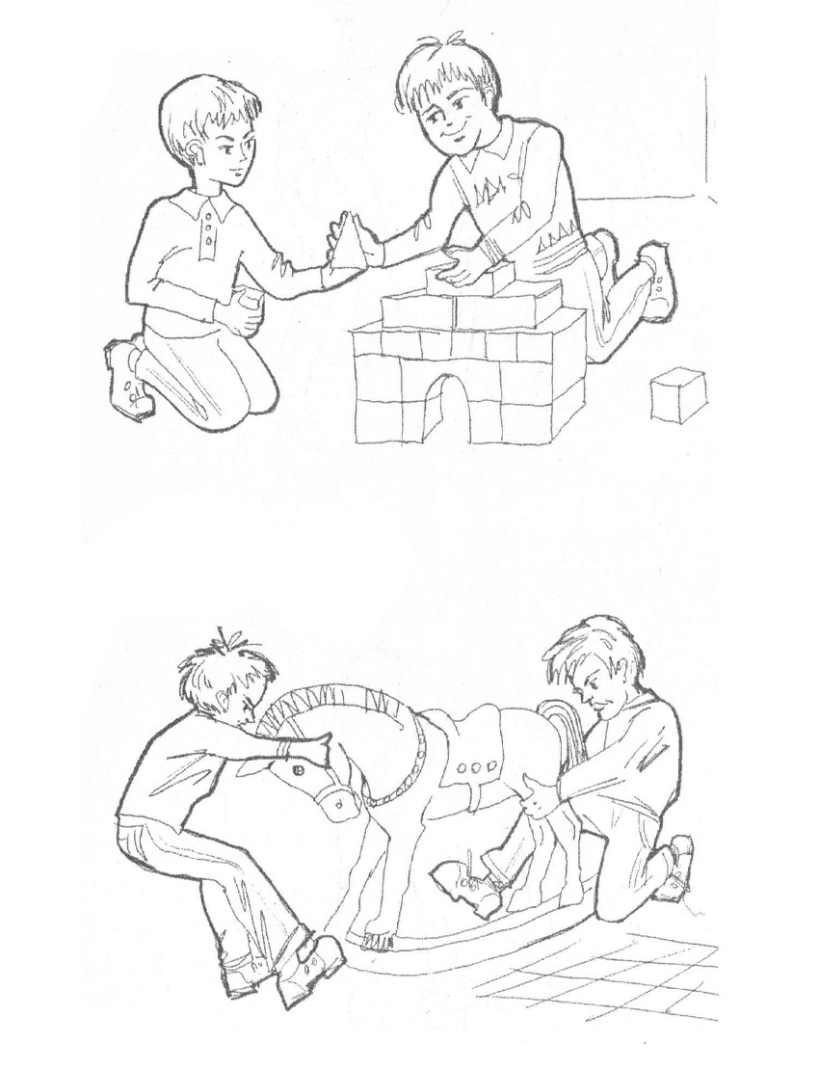

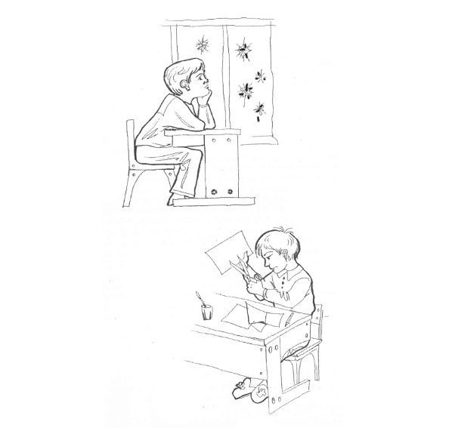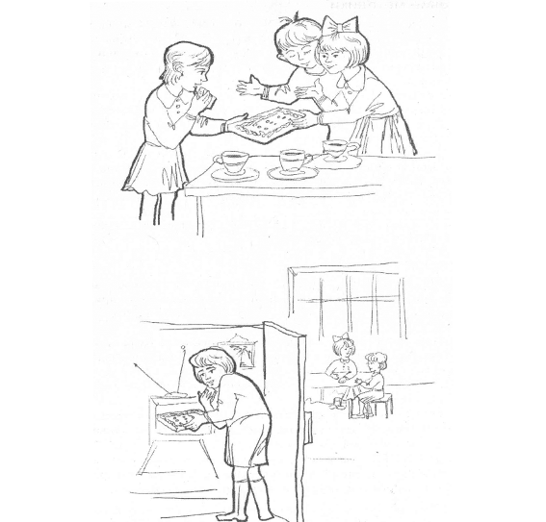

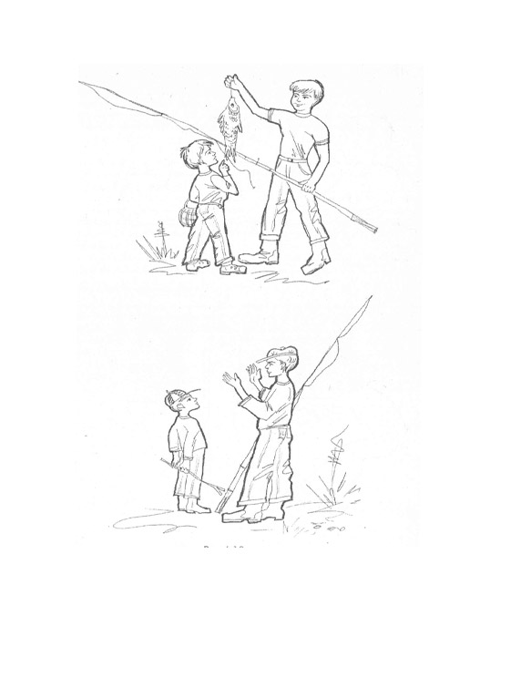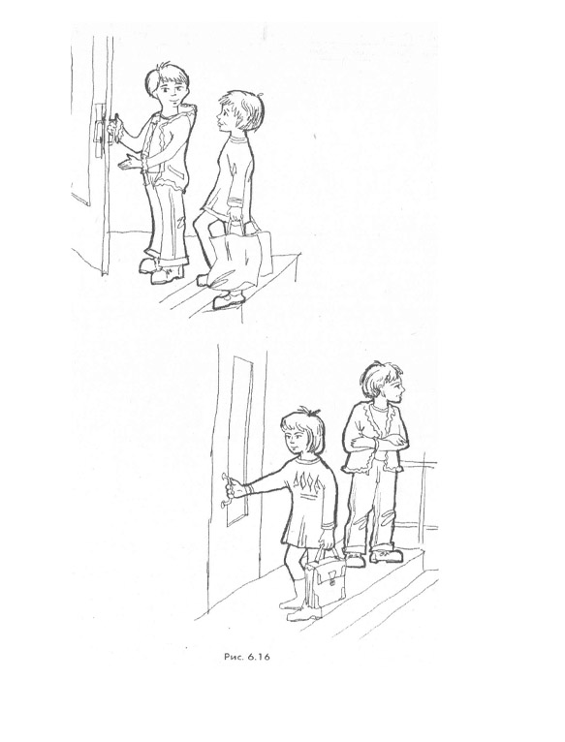

Ребенку предоставляются картинки с изображением положительных и отрицательных поступков сверстников. Ребенок должен разложить картинки так, чтобы с одной стороны лежали те, на которых нарисованы хорошие поступки, а с другой – плохие, объясняя свой выбор.

*Обработка результатов.*

0 баллов – ребенок неправильно раскладывает картинки (в одной стопке картинки с изображением плохих и хороших поступков), эмоциональные реакции неадекватны или отсутствуют.

1 балл – ребенок правильно раскладывает картинки, но не может обосновать свои действия; эмоциональные реакции неадекватны.

2 балла – ребенок правильно раскладывает картинки, обосновывает свои действия, эмоциональные реакции адекватны, но выражены слабо.

3 балла – ребенок обосновывает свой выбор (называет моральные нормы); эмоциональные реакции адекватны, ярки, проявляются в мимике, активной жестикуляции и т.д.

***Методика «Что мы ценим в людях»***

(предназначена для выявления нравственных ориентаций ребенка).

Ребенку предлагается мысленно выбрать двух своих знакомых: один из них хороший человек, на которого ребенок хотел бы быть похожим, другой – плохой. После чего просят назвать те их качества, которые нравятся в них и которые не нравятся, и привести по три примера поступков на эти качества. Исследование проводится индивидуально. Ребенок должен дать моральную оценку поступкам, что позволит выявить отношение детей к нравственным нормам. Особое внимание уделяется оценке адекватности эмоциональных реакций ребенка на моральные нормы: положительная эмоциональная реакция (улыбка, одобрение и т.п.) на нравственный поступок и отрицательная эмоциональная реакция (осуждение, негодование и т.п.) – на безнравственный поступок.

*Обработка результатов.*

0 баллов – ребенок не имеет четких нравственных ориентиров. Отношения к нравственным нормам неустойчивое. Неправильно объясняет поступки, эмоциональные реакции неадекватны или отсутствуют.

1 балл – нравственные ориентиры существуют, но соответствовать им ребенок не стремится или считает это недостижимой мечтой. Адекватно оценивает поступки, однако, отношение к нравственным нормам неустойчивое, пассивное. Эмоциональные реакции неадекватны.

2 балла – нравственные ориентиры существуют, оценки поступков и эмоциональные реакции адекватны, но отношение к нравственным нормам ещё недостаточно устойчивое.

3 балла – ребенок обосновывает свой выбор нравственными установками; эмоциональные реакции адекватны, отношение к нравственным нормам активное и устойчивое.

***Методика «Как поступать»***

(предназначена для выявления отношения к нравственным нормам).

Ребенку предлагается представить себе заданную ситуацию и сообщить, как бы он повел себя в ней. Например, *первая ситуация*: во время перемены один из твоих одноклассников разбил окно. Ты это видел. Он не сознался. Что ты скажешь? Почему? *Вторая* *ситуация*: одноклассники сговорились сорвать урок. Как ты поступишь? Почему?

*Обработка результатов по вышеуказанной шкале.*

***Методика «Закончи предложение»*** (методика Н.Е. Богуславской)

Детям предлагается бланк теста, где необходимо закончить предложения несколькими словами.

1. Если я знаю, что поступил неправильно, то …
2. Когда я затрудняюсь сам принять правильное решение, то …
3. Выбирая между интересным, но необязательным, и необходимым, но скучным занятием, я обычно …
4. Когда в моем присутствии обижают человека, я …
5. Когда ложь становится единственным средством сохранения хорошего отношения ко мне, я …
6. Если бы я был на месте учителя, я …

*Обработка результатов по вышеуказанной шкале.*

***Незаконченные предложения, или моё отношение к людям.***

*Отношение к друзьям*

Думаю, что настоящий друг …

Не люблю людей, которые …

Больше всего люблю тех людей, которые …

Когда меня нет, мои друзья …

Я хотел бы, чтобы мои друзья …

*Отношение к семье*

Моя семья обращается со мной как …

когда я был маленьким, моя семья …

*Чувство вины*

Сделал бы все, чтобы забыть …

Моей самой большой ошибкой было …

Если ты совершаешь дурной поступок, то …

*Отношение к себе*

Если все против меня …

Думаю, что я достаточно способен …

Я хотел бы быть похожим на тех, кто …

Наибольших успехов я достигаю, когда …

Больше всего я ценю …

*(Богуславская Н.Е., Купина Н.А.* Веселый этикет. – Екатеринбург: «АРД ЛТД», 1997)

**Методика оценки уровня морально-нравственного развития**

Основываясь на работах Ж.Пиаже по выявлению стадий интеллектуального развития, Л. Кольберг предположил возможность существования стадий развития нравственного сознания. Он выделяет три основных уровня развития моральных суждений: преконвенциональный, конвенциональный и постконвенциональный.

Преконвенциональный уровень отличается эгоцентричностью моральных суждений. Поступки оцениваются главным образом по принципу выгоды и по их физическим последствиям. Хорошо то, что доставляет удовольствие, например – одобрение. Плохо то, что причиняет неудовольствие, например, наказание.

Конвенциональный уровень развития моральных суждений достигается тогда, когда ребенок принимает оценки своей референтной группы: семьи, класса… Моральные нормы этой группы усваиваются и соблюдаются некритично, как истина в последней инстанции. Действуя в соответствии с принятыми группой правилами, становишься «хорошим». Эти правила могут быть и всеобщими, но они не выработаны самим человеком в результате его свободного выбора, а принимаются как внешние ограничители или как норма той общности, с которой человек себя идентифицирует.

Постконвенциональный уровень развития моральных суждений редко встречается даже у взрослых людей. Это уровень развития личных нравственных принципов, которые могут отличаться от норм референтной группы, но при этом имеют общечеловеческую широту и универсальность.

*Стадии развития моральных суждений по Л. Кольбергу*

|  |  |  |  |
| --- | --- | --- | --- |
| Уровень | Возраст | Основания морального выбора | Отношение к идее самоценности человеческого существования |
| Преконвен-циональный | 4-7 | Наивный потребительский гедонизм. Делаю то, за что меня хвалят; совершаю добрые поступки по принципу: «Ты – мне, я – тебе» | Ценность человеческой жизни измеряется удовольствием, которое ребенку доставляет этот человек |
| Конвенцио-  нальный | 7-10  10-12 | Мораль «пай-мальчика». Поступаю так, чтобы избежать неодобрения, неприязни ближних, стремлюсь быть хорошим.  Ориентация на авторитет. Поступаю так, чтобы избежать неодобрения авторитетов и чувства вины; выполняю свой долг, подчиняюсь правилам | Ценность человеческой жизни измеряется тем, насколько этот человек симпатизирует ребенку.  Жизнь оценивается как сакральная, неприкосновенная категория моральных норм и обязанностей. |

***Анкета-опросник «Настоящий друг»***

(*Прутченков А.С.* Наедине с собой. М. 1996, стр. 154)

1. Делится новостями о своих успехах.

2. Оказывает эмоциональную поддержку.

3. Добровольно помогает в случае нужды.

4. Стремиться, чтобы другу было приятно в его обществе.

5. Не завидует другу.

6. Защищает друга в его отсутствие.

7. Терпим к остальным друзьям своего друга.

8. Хранит доверенные ему тайны.

9. Не критикует друга публично.

10. Не ревнует друга к остальным людям.

11. Стремится не быть назойливым.

12. Не поучает, как нужно жить.

13. Уважает внутренний мир друга.

14. Не использует доверенную тайну в своих целях.

15. Не стремиться переделать друга по своему образцу.

16. Не предает в трудную минуту.

17. Доверяет свои самые сокровенные мысли.

18. Понимает состояние и настроение друга.

19. Уверен в своем друге.

20. Искренен в общении.

21. Первым прощает ошибки друга.

22. Радуется успехам и достижениям друга.

23. Не забывает поздравить друга.

24. Помнит о друге, когда того нет рядом.

25. Может сказать другу то, что думает.

*Обработка результатов:*

За каждый ответ «да» поставьте себе 2 балла, за ответ «не знаю» – по 1 баллу, а за ответ «нет» – 0 баллов. Сложите полученные очки.

*От 0 до 14 баллов.* Вы еще не оценили до конца всех прелестей и достоинств дружбы. Скорее всего, вы не доверяете людям, поэтому с вами трудно дружить.

*От 15 до 35 баллов.* У вас есть опыт дружбы, но есть и ошибки. Хорошо, что вы верите в настоящую дружбу и готовы дружить.

*От 35 до 50 баллов.* Вы настоящий друг, верный и преданный. С вами тепло и радостно, ваши друзья чувствуют себя спокойно и надежно, доверяют вам, и вы платите им тем же.

***Диагностика уровня воспитанности учащихся начальных классов***

*(методика Н.П. Капустиной)* **1 – 2-е классы**

|  |  |  |  |
| --- | --- | --- | --- |
|  | Я оцениваю себя вместе с родителями | Меня оценивает учитель | Итоговые оценки |
| **1. ЛЮБОЗНАТЕЛЬНОСТЬ:**   * мне интересно учиться * я люблю мечтать * мне интересно находить ответы на непонятные вопросы * мне нравится выполнять домашние задания * я стремлюсь получать хорошие отметки |  |  |  |
| **2. ТРУДОЛЮБИЕ:**   * я старателен в учебе * я внимателен * я помогаю другим в делах и сам обращаюсь за помощью * мне нравится помогать родителям, выполнять домашнюю работу * мне нравится дежурство в школе |  |  |  |
| **3.БЕРЕЖНОЕ ОТНОШЕНИЕ К ПРИРОДЕ:**   * к земле * к растениям * к животным * к природе |  |  |  |
| **4. МОЕ ОТНОШЕНИЕ К ШКОЛЕ:**   * я выполняю правила для учащихся * я добр в отношениях с людьми * я участвую в делах класса и школы |  |  |  |
| **5. КРАСИВОЕ В МОЕЙ ЖИЗНИ:**   * я аккуратен в делах * я опрятен в одежде * мне нравится красивое вокруг меня * я вежлив в отношениях с людьми |  |  |  |
| **6. КАК Я ОТНОШУСЬ К СЕБЕ:**   * я управляю собой * я соблюдаю санитарно-гигиенические правила ухода за собой * у меня нет вредных привычек |  |  |  |

*Оценка результатов:*

5 – всегда 4 – часто 3 – редко

2 – никогда 1 – у меня другая позиция

По каждому качеству выводится среднеарифметическая оценка. В результате каждый ученик имеет 6 оценок. Они складываются и делятся на 6. Средний балл – уровень воспитанности.

5 – 4,5 – высокий уровень 3,9 – 2,9 - средний уровень

4,4 – 4 – хороший уровень 2,8 – 2 – низкий уровень

***Диагностика уровня воспитанности учащихся начальных классов***

*(методика Н.П. Капустиной)*  **3 – 4-е классы**

|  |  |  |  |
| --- | --- | --- | --- |
|  | Я оцениваю себя вместе с родителями | Меня оценивает учитель | Итоговые оценки |
| **1. ЛЮБОЗНАТЕЛЬНОСТЬ:**   * мне интересно учиться * я всегда выполняю домашние задания * я люблю читать * мне интересно находить ответы на непонятные вопросы * я стремлюсь получать хорошие отметки |  |  |  |
| **2. ПРИЛЕЖАНИЕ:**   * я старателен в учебе * я внимателен * я старателен * я помогаю другим в делах и сам обращаюсь за помощью * мне нравится самообслуживание в школе и дома |  |  |  |
| **3. ОТНОШЕНИЕ К ПРИРОДЕ:**   * я берегу землю * я берегу растения * я берегу животных * я берегу природу |  |  |  |
| **4. Я И ШКОЛА:**   * я выполняю правила для учащихся * я выполняю правила внутришкольной жизни * я участвую в делах класса и школы * я добр в отношениях с людьми * я справедлив в отношениях с людьми |  |  |  |
| **5. ПРЕКРАСНОЕ В МОЕЙ ЖИЗНИ:**   * я аккуратен и опрятен * я соблюдаю культуру поведения * я забочусь о здоровье * я умею правильно распределять время учебы и отдыха * у меня нет вредных привычек |  |  |  |

*Оценка результатов:*

5 – всегда 4 – часто 3 – редко

2 – никогда 1 – у меня другая позиция

По каждому качеству выводится среднеарифметическая оценка. В результате каждый ученик имеет 5 оценок. Они складываются и делятся на 5. Средний балл – уровень воспитанности.

5 – 4,5 – высокий уровень 3,9 – 2,9 - средний уровень

4,4 – 4 – хороший уровень 2,8 – 2 – низкий уровень

*(Гуткина Л.Д.* Организация и планирование воспитательной работы в школе. – М.: Центр Педагогический поиск», 2001, стр. 115 – 118)

***Методика-тест «Хороший ли ты сын (дочь)?»***

*(Лаврентьева Л.И., Ерина Э.Г., Цацинская Л.И.* Нравственное воспитание в начальной школе // Завуч начальной школы. 2004, № 6, стр. 118)

Поставь против каждого вопроса знак «+» или знак «–» в зависимости от того, положительный или отрицательный ответ ты дашь.

1. Если тебе приходится неожиданно задержаться в школе, на прогулке или внезапно уйти из дому, сообщаешь ли ты об этом родным (запиской, по телефону, через товарищей)?

2. Бывают ли случаи, что родители заняты какой-то большой работой, а тебя отправляют на улицу или в кино, «чтобы не крутился под ногами»?

3. Отложи на минутку книжку и осмотри квартиру не своими, а мамиными глазами: нет ли в комнате вещей, которые лежат не на месте?

4. Можешь ли ты сразу, никуда не заглядывая, назвать дни рождения родителей, бабушки, дедушки, братьев, сестер?

5. Свои нужды (купить коньки, мяч) ты, наверное, знаешь хорошо. А известно ли тебе, какая вещь срочно необходима матери или отцу и когда собираются ее приобрести?

6. Случается ли, что помимо маминого поручения, ты выполняешь какую-нибудь работу «от себя», по своей инициативе?

7. Мама угощает тебя апельсином, конфетой. Всегда ли ты проверяешь, досталось ли вкусное взрослым?

8. У родителей выдался свободный вечер. Они собираются в гости или в кино. Выражаешь ли ты свое нежелание остаться дома (просишь их не уходить, требуешь взять с собой, говоришь, что тебе одному страшно, или, может быть, молча сидишь с кислым и недовольным лицом)?

9. У вас дома взрослые гости. Приходится ли родным напоминать тебе, что надо заняться тихим делом, не мешать им, не вмешиваться в их разговор?

10. Стесняешься ли ты дома, в гостях подать маме пальто или оказать другие знаки внимания?

*Обработка результатов:* Если ты очень хороший сын или дочь, знаки у тебя должны получиться такие: «+ – – + + + + – – –». Если картина получилась противоположная, тебе надо всерьез призадуматься, каким ты растешь человеком. Если же есть некоторые несовпадения, не огорчайся. Дело вполне можно поправить.

***Диагностика осознанности гражданской позиции учащихся***

***Тест для учащихся 3-4 классов***

1. В какой последовательности располагаются полосы на Государственном флаге Российской Федерации?

а) белая, синяя, красная;

б) красная, белая, синяя;

в) синяя, белая, красная.

2. Гимн – это…

а) торжественная мелодия для исполнения симфонического оркестра;

б) торжественная песня для коллективного прослушивания;

в) торжественная песня или мелодия, исполняемая в особых, торжественных случаях, подчеркивающая любовь к Родине, гордость за нее.

3. На Государственном Гербе Российской Федерации изображен …

а) золотой двуглавый орел;

б) Святой Георгий Победоносец;

в) Святой Георгий Победоносец с копьем, победивший черного змея.

4. В центре флага Архангельской области расположен:

а) герб Архангельской области;

б) памятник Петру 1

в) двуглавый орел.

5. Михаил Ломоносов – это:

а) поэт-импровизатор;

б) русский ученый, мыслитель, создатель первого русского университета

в) безымянный герой

6. В центре герба Архангельской области:

а) флаг Архангельской области

б) национальный русский орнамент

в) Святой Георгий Победоносец с копьем, победивший черного змея.

7. Родина – это…

а) место, где человек живет сейчас;

б) место, где человек родился и провел свое детство;

в) Отечество, родная сторона.

9.День принятия Декларации о государственном суверенитете России отмечают:

а) 24 декабря;

б) 11 октября;

в) 12 июня.

10. Конституция – это основной закон государства, определяющий …

а) общественное и государственное устройство;

б) основные права и обязанности граждан;

в) права граждан.